Agua Potable Limpia para los Niños de Huichapan, Hidalgo
Mas de seis mil niños, maestros, padres de familia y empleados escolares han disfrutado de agua cristalina y refrescante de filtros donados por Rotary Pachuca Sur (Distrito 4170) a once escuelas con un población estudiantil combinada de 5570 alumnos, en el pueblo de Huichapan. Algunas de estas escuelas se ubican en el centro de la ciudad, otras en comunidades rurales.
Huichapan queda en la región denominado el Bajío, conocida por su protagonismo en la lucha de independencia, su clima perfecta primaveral, y sus pueblos hermosos con edificios coloniales de cantera ubicados alrededor de la ciudad industrial e histórica de Queretaro, a tres horas en coche al norte de la Ciudad de México: pueblos como San Miguel de Allende, Dolores Hidalgo, y Guanajuato.
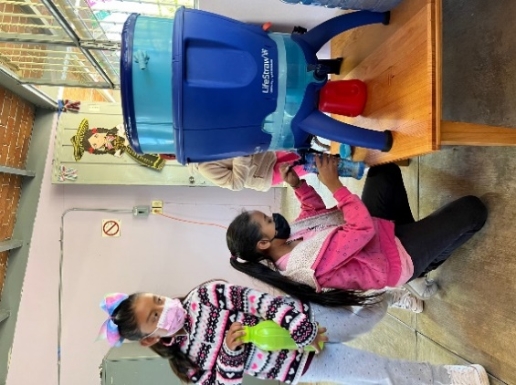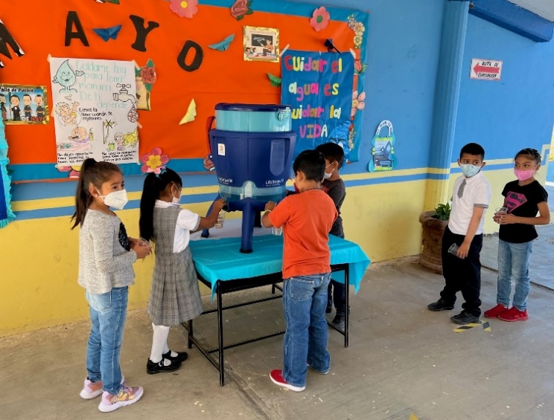
Los niños en México aprenden a desconfiar en el agua que de otra manera pudiesen tomar y disfrutar. En vez de agua, toman refrescos y aguas frutales azucarados, que no dañan su salud inmediatamente. Sin embargo, a la larga esta preferencia es una de las principales causas de diabetes. Han habido varios intentos bien financiados de poner filtros en escuelas, cuyos resultados han sido deficientes. Muchas escuelas todavía ostentan bebederos inoperantes y oxidadas, reliquias de campañas gubernamentales y rotarias. Los directores de estas escuelas entrevistados manifestaron no saber quien ni como conseguir mantenimiento de sus filtros. COVID ha hecho estos bebederos obsoletos, debido al contacto directo de las bocas de los usuarios con el bebedero.
Se investigaron nuevas tecnologías que pudiesen resolver estos problemas. Socios del Club Pachuca Sur encontraron los filtros Lifestraw Community, que resultan ser económicos y de sencilla operación y mantenimiento. No requieren de electricidad, puesto que funcionan mediante la fuerza de gravedad para proveer 50 litros de agua filtrada a la vez, y pueden ser conectadas a la red de agua municipal o un tinaco mediante una simple manguera, o incluso llenados con cubetas. Rotary Pachuca Sur decidió probarlos, y solicitó una subvención Heart to Heart de diez mil dólares para la compra de nueve filtros. Estas subvenciones se ofrecieron como parte de las conmemoraciones de los cien años de Rotary en México.
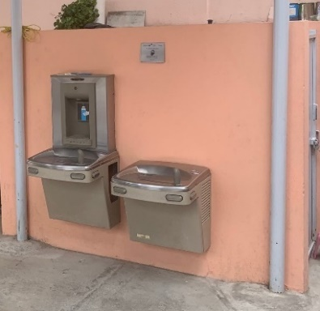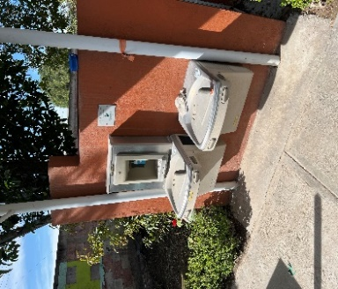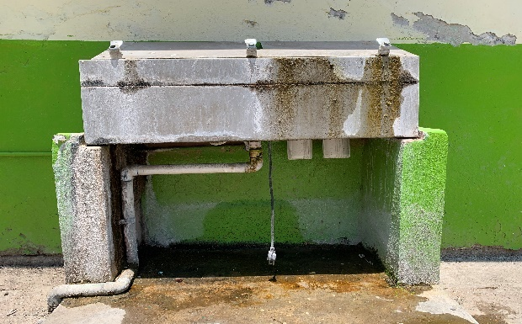
Bebederos con filtros que son reliquias de pasados programas de filtración de agua en escuelas
Falta de acceso a agua limpia constituye un crisis agudo en la mayoría de la República Mexicana. Muchas colonias reciben agua a través de su red urbana si acaso una vez por semana, y no siempre sale limpia y saludable.
En Rotary Pachuca Sur surgió la inquietud de trabajar para extender el acceso a agua potable limpia como componente importante de la salud familiar, después de llevar a cabo una encuesta sobre factores relacionados con la salud en San Agustín Tlaxiaca, cerca de Pachuca. Los resultados de las encuestas arrojaron conclusiones que han sido extensivamente documentadas en publicaciones y encuestas del gobierno: los dos problemas principales de la salud pública antes de la pandemia son las enfermedades gastrointestinales y diabetes. Ambos problemas de salud pública se relacionan con acceso a agua saludable para beber.
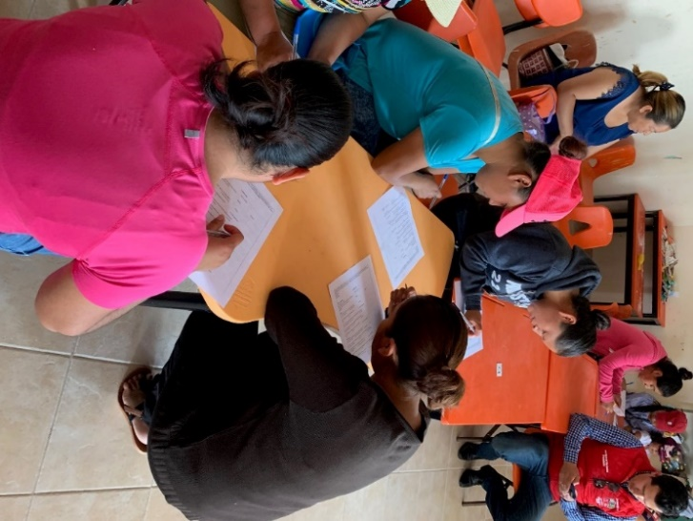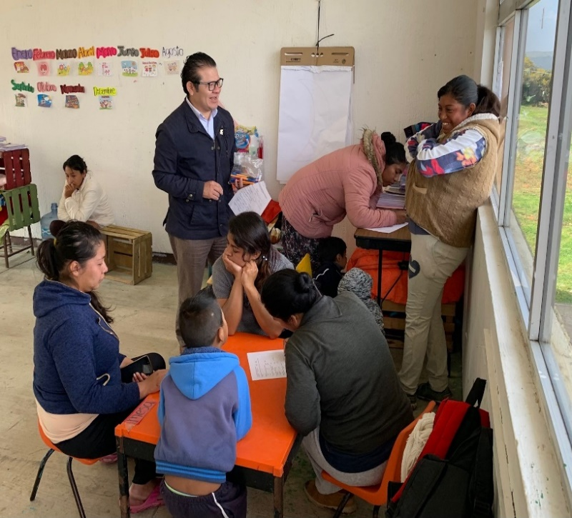
Presidente de Rotary Pachuca Sur (2022-2023) Vidal Encarnación administra encuestas en San Agustín Tlaxiaca en 2019
Intervino la pandemia de COVID, y pareció que nuestro proyecto quedó en el limbo. Sin embargo, después de dos años recibimos una sorpresa muy gratificante cuando nos notificaron los Coordinadores de Heart-to-Heart que nuestro proyecto había picado el interés de potenciales Clubes cooperadores en el área de Knoxville, Tennessee. Con la ayuda de la Coordinadora del Proyecto en Estados Unidos, Becky Duncan, los detalles organizativas se dieron rápidamente, y aseguramos donativos de nuestro Club, los Distritos 4170 y 6780, y de seis Clubes en USA: Farragut, Bearden, Knoxville, Knoxville Breakfast, Knoxville Volunteer, y North Knoxville. también participó FURMEX, Fundacion no lucrativa en México, que administró el dinero y proveyó apoyo administrativo.
Varias municipios que se enteraron de la disponibilidad de los filtros competían por la posibilidad de instalarlos en sus escuelas públicas. Irónicamente, entre los municipios interesados en los filtros no contaba San Agustín, puesto que el nuevo Presidente Municipal no quería saber nada de un proyecto iniciado por el Presidente anterior. El Club decidió pasar por alto las autoridades municipales y contactarnos directamente con autoridades escolares del municipio de Huichapan, Hidalgo porque las autoridades educativas son empleados federales o estatales con mayor estabilidad laboral que las autoridades municipales. Agradecemos al Representante Especial del Gobernador para la región, Lic. Leopoldo Rodríguez Murillo, por las introducciones.
Huichapan es una ciudad semiurbano y semirural similar a San Agustín Tlaxiaca, donde reside Dr. Eric Spindler, Past Presidente (2019-2020) de Rotary Pachuca Sur, lo cual facilita el seguimiento de nuestro proyecto. Se colocaron filtros en una variedad de escuelas públicas en Huichapan: dos en una universidad, dos en preparatorias, y cinco en escuelas primarias, una de ellas en el centro y cuatro en comunidades rurales del municipio.
Gracias a la gestión de la Presidente 2021-2022, Eva Calles Quintero, el Club recibió una subvención adicional de tres mil dólares del Distrito 4170, la que usamos para poder colocar filtros en escuelas primarias de tres comunidades rurales adicionales. Cada escuela recipiente envió a un miembro de su personal para recibir dos horas de capacitación acerca de ensamblaje y mantenimiento de sus filtros, proporcionado por personal de Lifestraw. Todo esto coincidió con finales del año lectivo 2021-2022, en el cual la asistencia estudiantil fue parcial, relacionado con la pandemia.
Despues de las vacaciones de verano, todas las escuelas de Huichapan empezaron clases presenciales con todos sus alumnos, y Rotary Pachuca Sur abotonó a un nuevo Presidente, Vidal Encarnación Barrera, quien ha estado involucrado y apoyando el proyecto de los filtros de agua desde sus inicios. Notable en el desarrollo del proyecto de los filtros de agua ha sido la continuidad de propósito de tres presidentes sucesivos del Club Pachuca Sur, contrastándose con la falta de continuidad entre sucesivos presidentes municipales de San Agustín.
Dr. Spindler visitaba periódicamente a las escuelas recipientes de filtros para detectar problemas en la implementación y mantenimiento, los cuales resultaron diferentes en los diversos planteles. Algunos indicaron el temor del robo de los equipos, resolviendo este problema con carretas sobre ruedas que facilitaban el acceso de alumnos de día y guardar el filtro bajo llave de noche. Una escuela reportó una tapa rota en su filtro, producto de un choque con alumnos, lo cual pudimos resolver con el apoyo del proveedor. Otra escuela eligió instalar un tinaco en el techo para proveer un suministro de agua ininterrumpida.
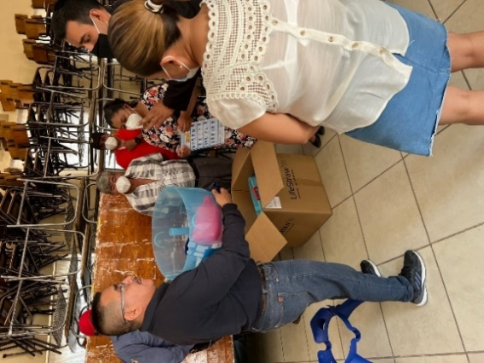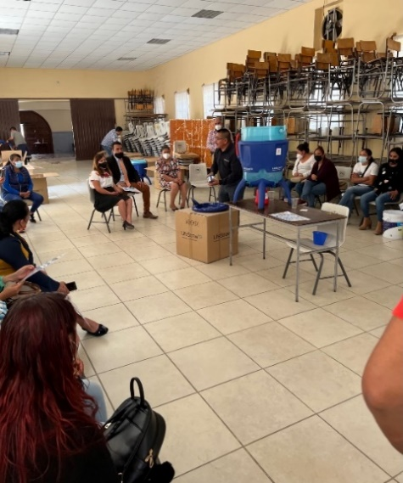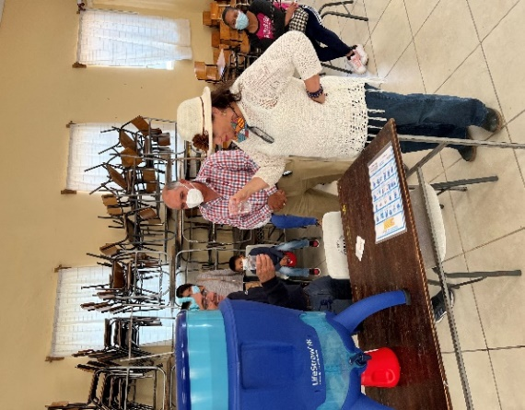
Capacitación para el manejo y mantenimiento de filtros. Rotary Pachuca Sur Presidente Eva Calles (2021-2022) disfruta de un vaso de agua limpia con el Supervisor de Escuelas Antonio Jaramillo
Diferentes comunidades escolares también tuvieron diferentes ideas acerca de cómo emplear sus filtros. En general, las escuelas secundarias y la escuela primaria en el centro de la ciudad tienen poblaciones estudiantiles mayores y agua municipal todos los días. En estos planteles, los filtros fueron usados exclusivamente para que los alumnos llenaran sus botellas de agua.
En las comunidades rurales con acceso a agua municipal irregularmente, de una a tres veces por semana, se usaron los filtros para una variedad de propósitos, tales como llenar garrafones en anticipación a eventos comunitarios, usar agua filtrada en programas de nutrición, y llenar y colocar garrafones en cada aula para consumo estudiantil.
Este uso más variado en escuelas en pequeñas comunidades rurales nos lleva al cuestionamiento o calificación del concepto de “Población Beneficiada” en las solicitudes de subvenciones de Rotary. Mientras un filtro en una escuela urbana grande dé servicio a una población estudiantil mayor, los filtros en escuelas pequeñas rurales también sirven a la comunidad aledaño de varias maneras, y de pronto hacen una diferencia cualitativa en las vidas de los pobladores que no tiene paralelo en escuelas urbanas.
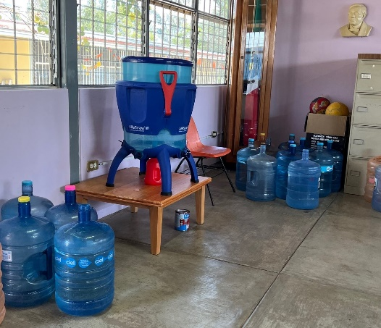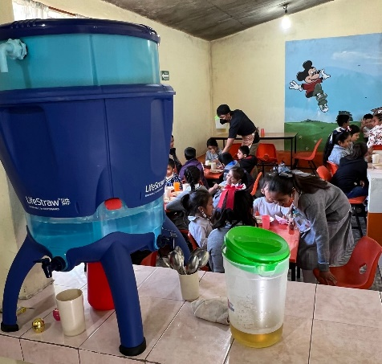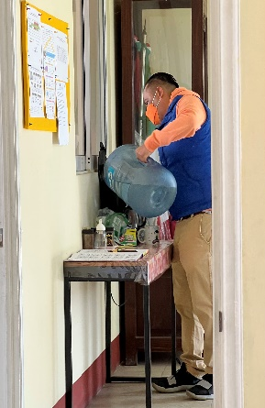
Usos para filtros en escuelas pequeñas rurales
En noviembre, 2022, se presentó un premio para uso ejemplar del filtro a la escuela primaria en la comunidad de Maney (106 estudiantes) por colocar garrafones con agua filtrada en sus seis aulas y en el comedor y la oficina escolar.
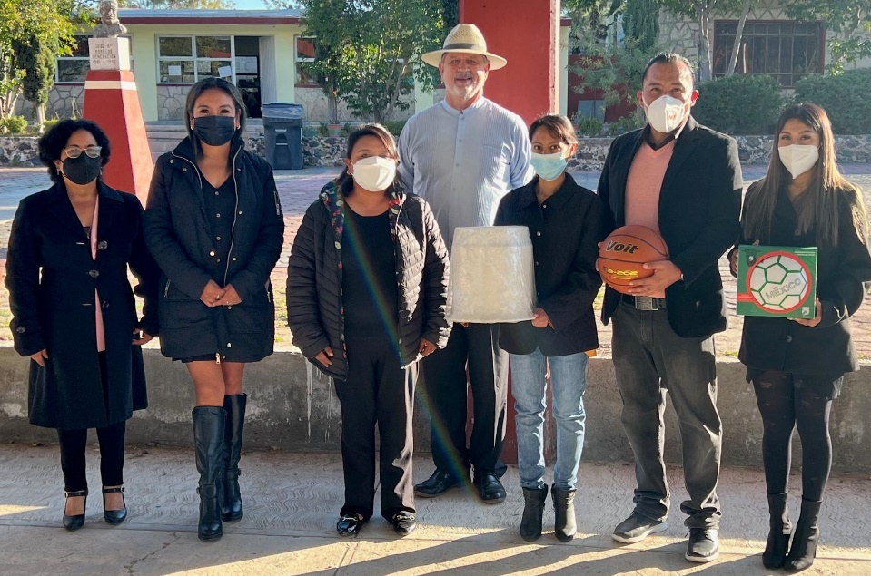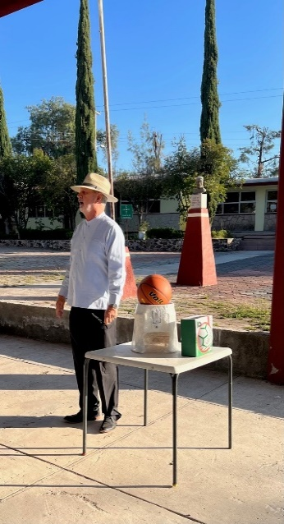
Presentación por parte de Eric Spindler de un reconocimiento de uso ejemplar del filtro por una escuela en la escuela primaria de la comunidad de Maney.
Ya para mediados de noviembre, los filtros estaban en operación aproximadamente por 10 semanas. Se aprovechó este momento para distribuir una encuesta breve a los directores de las escuelas participantes. Se les pidió que estimaran los porcentajes de estudiantes que llenaban sus botellas de agua de los filtros, reportaran cualquier problema de operación o mantenimiento, si recomendaban la colocación de filtros en otras escuelas similares, y sobre las ventajas principales de los filtros para su escuela, según los padres de familia, entre los nueve ítems de la encuesta.
Todos los directores de las once escuelas participantes llenaron y devolvieron encuestas. Algunos de los resultados más interesantes de las encuestas fueron que la población estudiantil de las escuelas (mayormente secundarias) ubicadas dentro de la ciudad fue en promedio 1,106, mientras en las escuelas en las comunidades la población estudiantil promedio fue de 164. En las escuelas de la ciudad un promedio de 46 por ciento de los alumnos usaban los filtros mientras un promedio de 70 por ciento de los alumnos en las comunidades usaban los filtros. Todos las escuelas menos una reportaron acceso estudiantil irrestricto al filtro. Todas las escuelas menos una reportaron que los estudiantes usaban el filtro todos los días, principalmente en los horarios de recreo y educación física.
Los directores de seis escuelas reportaron que los padres de familia comentaron positivamente acerca de la economía familiar permitida por no tener que comprar refrescos o jugos. Seis directores reportaron que a sus padres y representantes apreciaban el efecto de los filtros en la salud de sus hijos, y cinco destacaron comentarios de padres y madres acerca de la utilidad y calidad de los filtros. Ninguno comentó de problemas de uso o mantenimiento, excepto uno que reportó que necesitaba un filtro adicional por el uso intensivo del filtro por parte de los alumnos.
except for one, who commented on the need for another filter due to heavy student use.
Despues de dos años, una encuesta subsecuente fue administrada a los directores de las escuelas recipientes. Se reveló que diez de los once filtros donados a través de la subvención Heart to Heart y el Distrito 4170 siguen en uso diario por miles de estudiantes, a pesar de cambios de directivos de varias de estas escuelas y el tiempo corrido. Un filtro fue retirado de servicio en la escuela primaria en el centro de Huichapan, después de recibir reportes de varios miembros de la comunidad con respecto a un sabor notable a cloro. Se notó que los filtros Lifestraw no remuevan el cloro del agua. Segun la directora de la escuela, la autoridad municipal de suministro de agua (CAPOSA) hizo pruebas y confirmó un nivel mucho mayor de cloro en el agua del centro de la ciudad en comparación con el agua que llega a las comunidades mas distantes. Sin embargo, según reportes, el filtro en cuestión no tiene desperfectos, y está a la espera de su reasignación a otra escuela.

Los resultados de las encuestas afirmaron el éxito como ensayo de prueba para la donación de filtros Lifestraw Community en escuelas de Huichapan, Hidalgo. Evidencia adicional de su éxito es que Dr. Spindler recibió una solicitud informal del Supervisor Escolar de Zona de colocar filtros en escuelas rurales en toda la Zona, que incluye escuelas en Huichapan, Tecozautla y Nopala, Hidalgo (aproximadamente 80 escuelas). Para poder cumplir con esta demanda, se proyecta desarrollar una propuesta de subvención global para poder colocar filtros de agua Lifestraw Community en escuelas rurales en toda la zona.
Clean Drinking Water for the Children of Huichapan, Hidalgo
More than 6000 school children, teachers, parents and school employees in Central Mexico have enjoyed crystalline, cool water from filters donated by Rotary Pachuca Sur (District 4170.) Children in eleven schools (student population, 5570) in the town of Huichapan, some in the city center, others in rural communities were involved .
Huichapan is located within the region called the Bajio (Ba-HEE-o), which is known for its protagonism in the struggle for independence. It has a perfect, Spring-like climate and features brownstone colonial buildings in beautiful towns like San Miguel Allende, Dolores Hidalgo, and Guanajuato, clustered around the industrial and historic city of Queretaro, about 3 hours by car north of Mexico City.
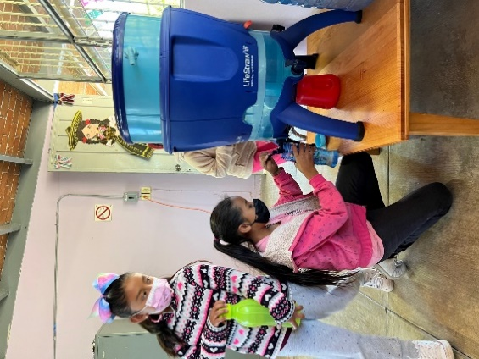
Children in Mexico learn to mistrust the water they might otherwise drink and enjoy. Instead, they drink sugary soda pop and juice drinks, which don´t make them sick immediately. In the long term, however, such a choice is an important cause of dietary-related diabetes.
Attempts to place filtration systems in schools have so far been problematic. Many schools have the rusting hulks of drinking fountains on one side of a wall, and elaborate and expensive filtration systems behind the wall. School leaders with these projects didn´t know who or where to contact for filter maintenance. Furthermore, COVID has made drinking fountains obsolete, due to direct contact of the user´s mouth with the fountain.
New technologies that might address these problems were investigated. Club members found that Lifestraw Community filters were relatively inexpensive and simple to operate and maintain. They do not need electricity, working by gravity to provide 50 liters of clean drinking water at a time, and could either be connected to the school’s water system with a simple hose, or be filled with buckets.
Rotary Pachuca Sur decided to try them out and applied for a Rotary Heart-to-Heart grant of ten thousand dollars to purchase nine filters. These grants were made available as part of ongoing celebrations of the 100-year-anniversary of Rotary in Mexico.

Drinking fountains which have become relics of past governmental and Rotary school water filtration projects
Access to clean water constitutes an acute crisis in most of Mexico. Many neighborhoods receive water through city networks once a week, if at all. When the water does arrive, it must be collected and stored in underground cisterns or rooftop tanks, which are not always clean and sanitary.
Rotary Pachuca Sur became interested in clean drinking water as a major component of family health, after conducting a survey of health-related factors in a semi-urban, semi-rural environment in San Agustin Tlaxiaca, near Pachuca. Results confirmed what has been extensively documented in government public health surveys and publications: the major pre-pandemic problems in public health were gastrointestinal diseases and diet-related diabetes. Reducing both of these public health problems is closely related to access to clean drinking water.
Pachuca Sur President Vidal Encarnación (2022-2023) conducts initial surveys of parents in rural communities in San Agustin Tlaxiaca in 2019
The COVID pandemic intervened and it seemed that the project was in limbo. However, about two years later, a lovely surprise came via notification from District 4170 Heart-to-Heart coordinators that the project had caught the eyes of potential partner clubs in the Knoxville, Tennessee area, District 6780. With the help of U.S. project coordinator Becky Duncan, the details of the project came together quickly and funds were secured from Club Pachuca Sur, from Districts 4170 and 6780, and from six Rotary Clubs in USA: Farragut, Bearden, Knoxville, Knoxville Breakfast, Knoxville Volunteer, and North Knoxville. Funding in Mexico also came from FURMEX, a non-profit foundation which controlled the funds and provided necessary administrative support.
Several municipalities which learned of the availability of these filters were anxious to install them in their public schools. Ironically, San Agustin Tlaxiaca was not among them. The new mayor wanted nothing to do with a project initiated by the former mayor. The Club chose to bypass municipal governments entirely by directly contacting school authorities in Huichapan, Hidalgo, as school authorities are state or federal employees with more job stability than municipal authorities.
Huichapan is a semi-urban, semi-rural city similar to San Agustin, and is home to Rotary Pachuca Sur Past President Eric Spindler, facilitating project follow-up. Filters were placed in a wide variety of public schools in Huichapan: two in a public university, two in public high schools, and five in elementary schools, one of these in the city center and four in outlying communities.
Thanks to support and follow up by 2021-2022 Club President Eva Calles Quintero, a district 4170 grant funded filters for three more elementary schools in outlying communities. Each recipient school sent a designated staff member to receive two hours of initial training on assembling and maintaining Lifestraw Community filters, provided by Lifestraw staff. This coincided with the end of the 2021-2022 school year, when student attendance was irregular due to the pandemic.
After the summer break, all public schools in Huichapan began face-to-face classes with students this past September. At that time, Rotary Pachuca Sur swore in a new President, Vidal Encarnación, who had been actively involved in and committed to the project since its inception. The continuity of purpose demonstrated by three successive Rotary Club Presidents, with a one-year term each, stands in stark contrast to lack of continuity from one mayor to the next in San Agustin.
School visits by Spindler in the beginning of the school year were frequent, to detect problems in implementation and maintenance, which turned out to be different in different school communities. Some indicated fears of theft, indicating the need for a cart to wheel out the filter during the school day for easy student access and back indoors for nighttime storage. One had a broken part in the filter top, resulting from a student run-in, which we were able to replace with the help of the supplier. One decided to install a rooftop tank to provide the filter with an uninterrupted water supply.
Initial Training Sessions. President (2021-2022) Eva Calles enjoys a cup of clean water with Huichapan Schools Supervisor Antonio Jaramillo
Different school communities had different ideas about how to use the filters. In general, the secondary-level schools and the elementary school in the middle of town had higher student populations, and every day running water from the municipal water system. They exclusively used the filters for students filling their water bottles during the school day.
In outlying communities with access to municipal water once or twice a week, the filters were put to a variety of uses, such as filling carboys in advance of a community event, using filtered water for school nutrition programs, and filling and placing carboys with dispensers in each classroom and the school office.
More extensive use of filters for different purposes by schools in rural areas leads one to question, or at least qualify the concept of “Population Served” in Rotary Grant applications. While a water filter in a large, urban school serves more students, in rural schools a filter also serves the community in a variety of ways, making a qualitative difference in people’s lives perhaps not experienced in urban schools.
Uses for filters in small schools
In November, 2022, a prize was awarded to the elementary school in the community of Maney, Huichapan, (106 students) in recognition of its exemplary use of the Lifestraw Community water filter, by placing carboys of filtered water in all 6 classrooms, the school cafeteria and the school office.
Presentation of Award for Exemplary Use of Water Filter by Eric Spindler at Maney Elementary School
By mid-November, filters in schools had been in operation about ten weeks. At that point a brief survey was distributed to the directors of participating schools, who were asked to estimate percentages of students filling their water bottles from the filters, any problems in operation or maintenance they may have experienced, whether they recommended placement of filters in other schools, and principal advantages of the filters, among the nine items in the survey.
All eleven school directors filled out and returned surveys. Some of the more interesting results established by this survey were that average student population in the mostly secondary schools in the city was 1,106, and in rural schools, 164. In city schools, filters were estimated to be used by 46 percent of students, while in rural schools, directors estimated that an average of more than 70 percent of students used filters to fill their water bottles.
All schools but one reported unrestricted student access to filters during the entire school day. All schools reported encouraging students to drink clean water as part of the school health education program. All but one school reported students used the filters every day, most often during recess and physical education classes.
Directors of six schools reported parents commenting on the positive effects of filters on their family economy from not having to purchase drinks. In six schools, directors reported parents commenting positively on the effect of filters on student health. Five school directors said parents appreciated the utility and quality of the filters. None reported any problems in use or maintenance of their equipment,
After two years, a subsequent survey was administered to the directors of recipient schools. Ten of the eleven filters donated through the Heart to Heart and District 4170 grants continued providing clean drinking water on a daily basis to thousands of students, in spite of changes in the administration of several schools and time elapsed. One filter was retired from use after the elementary school in the center of Huichapan received complaints from community members of a notable chlorine taste in the filtered water. It was explained that Lifestraw Community filters do not remove chlorine from water. Testing done by the Municipal Water Authority (CAPOSA) confirmed a much higher chlorine concentration in water in the city center than in outlying areas. The filter in question is still functional, and is awaiting relocation to a school in an outlying community.
Results of surveys administered two years apart affirmed project success as a trial run for Lifestraw Community water filters and their potential to provide access to clean drinking water more economically and more sustainably. Following up on placement of filters in 11 schools in Huichapan, Hidalgo, Rotary Pachuca Sur Past President Eric Spindler was approached informally by the Zone Schools´ Supervisor to see whether filters could be placed in rural schools throughout the zone, which includes the municipalities of Huichapan, Tecozautla, and Nopala, Hidalgo (approximately 80 in number).
Responding favorably to this request would require Rotary Pachuca Sur to develop a global grant proposal to put Lifestraw Community water filters in rural community schools across the entire school zone.

